Рекомендуемые задания для воспитанников подготовительной к школе группы

08 апреля 2020 года

Тема недели "В мире профессий. Космонавт".

ОО "Р". Подготовка к освоению грамоты.
Тема "Закрепление. Гласные звуки и буквы а, о, у, и".
Уточнение знаний детей о ранее изученных гласных буквах.
Артикуляционная гимнастика.
- Длительно тяните звук «А», укачивая на руках куклу (рот широко открыт).
- Упражнение Трубочка. Тянем длительно звук «У», вытянув при этом губы трубочкой.
- Тянем длительно звук «И» (при этом губы в улыбке).
- Поиграйте с ребенком в следующую игру: «У куклы Оли заболели зубы».
В этой игре нужно ладони приложить к щекам, покачивать головой и напевать: «О – О – О!» Старайтесь, чтобы ребенок повторял за вами все задания.

Разобрать слова "космос", "Луна", "космонавт", "звезда", "солнце", "метеорит", "ракета" по плану:
- сколько слогов в слове (определять хлопками);
- выделить первый звук, дать характеристику звуку.
- определить, сколько гласных звуков в слове, выделить их позицию (начало, середина, конец слова).
На примере слова «Космос»:
Кос-мос. 2 слога.
Первый звук «к», согласный твёрдый.
2 гласных звука «о», оба в позиции середины слова.

Назвать слова, которые начинаются с «а», «о», «у», «и».

ОО "ХЭ". Лепка.
Тема "Ракета".
Загадка:
Чудо-птица-алый хвост
Прилетела в стаю звезд.
(Ракета)
Задание: выполнение творческой работы. Пластилинография (размазывание пластилина по контуру фигуры).
Образец:

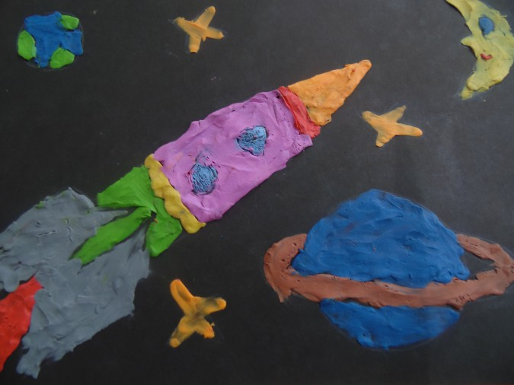

Рекомендуем для чтения:
Виктор Бороздин «Хочу летать».
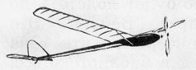
Когда у Юрия впервые зародилась мысль стать лётчиком, трудно сказать. Мальчишкой он с увлечением мастерил на отцовском верстаке модели самолётов и запускал, правда не всегда удачно. А как-то в школе они сделали модель с бензиновым моторчиком. Вот тот уж полетел так полетел! Потом они с трудом его отыскали.
Но всё это было ещё только забавой. Решение стать лётчиком пришло позже. А пока Юра пошёл на завод учиться на литейщика.
В литейном ему понравилось. Огромная печь пышет жаром, расплавленный металл течёт по жёлобу, брызжет искрами — того гляди, сожжёт. А люди не боятся. Они что хотят, то из него и делают.
Вы знаете: если песочницу набить полную песка и, перевернув её, осторожно снять, то на земле останется «куличик» со всеми зубчиками и рисунками, какие были на песочнице. Вот так и у литейщиков. В железном ящике без дна (опоке) Юра делал из земли форму, в неё наливали расплавленный металл, и, когда он застывал, получалась какая — нибудь часть машины — шестерёнка, вал.
Но как ни хорошо в литейном, а Юре хотелось учиться дальше, и он поступил в техникум.
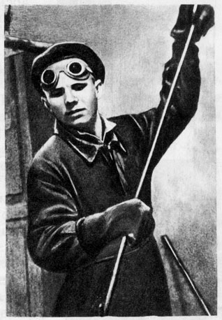
А пока Юра пошёл учиться на литейщика.
Юрий много читал. Однажды ему попалась книга великого русского учёного К. Э. Циолковского о ракетах, на которых можно будет долететь до Луны, Марса, Венеры. Это было так интересно, что Юра тут же взял в библиотеке всё, что там было о полётах в космос. Ему представились космические корабли, мчащиеся далеко-далеко от Земли.
Вот Луна. Оказывается, она не такая маленькая, как казалось ему раньше. Вблизи она огромная, с её горами, высохшими морями... А может, воды на Луне никогда и не было? И воздуха там нет. А как на Марсе?
Полететь бы на Марс и узнать, что за полосы видят на нём учёные в телескоп? Каналы? А кто их прокопал? Марсиане?
Прочитанные книги не давали Юрию покоя. Ракеты, о которых в этих книгах было написано, ещё не были построены. Но в небе каждый день кружили самолёты, и Юрию неудержимо захотелось самому летать. Он поступил сначала в аэроклуб, а затем в лётное училище.
Рекомендуемое дидактическое упражнение «Построй ракету».

«Возьми в руки прямоугольник и найди его место на изображении ракеты. Теперь выложи два квадрата и один треугольник. А сколько кругов? Два круга. Выложи их в виде окон-иллюминаторов. А теперь сосчитай овалы. Сколько овалов? Их три. Найди и им место на нашей ракете».
